Открытый отчет Кишертской районной территориальной
организации профсоюза работников народного образования и науки РФ.

Утвержден на заседании Президиума
РК профсоюза 27.01.2017 года

Председатель РТО профсоюза
работников образования - Ермакова Т.Н.

Общая характеристика РТО профсоюза. Проблемы. Задачи.

За период 2016 года РТО профсоюза работников образования решена задача недопущения падения общей численности членов профсоюза в первичных профсоюзных организациях учреждений образования района.
Однако проблема увеличения численности первичных профсоюзных организаций продолжает иметь место. Мы практически не продвинулись в решении проблемы мотивации профсоюзного членства.
По причине малочисленности первичных профсоюзных организаций, (от 5 до 15 человек) затруднено активное участие последних в жизни РТО профсоюза.
Определенную роль в стабилизации численности территориальной организации профсоюза работников образования играла информационная составляющая: это встречи с коллективами и индивидуальная работа, общение по электронной почте, создание страниц первичных профсоюзных организаций на сайтах учреждений, работа профсоюзных уголков, сотрудничество с газетой «Сылвенские Зори», наличие в больших по численности организациях газеты «Профсоюзный курьер», информационные бюллетени Крайкома профсоюза, совещания с председателями первичных профсоюзных организаций, руководителями ОО.

Сравнительная характеристика РТО профсоюза
работников образования
таблица1
Наименование  показателя | на 01.01.2016г. | на 01.01.2017г.
общее количество  ОО | 17 | 17
Численность работников в них, чел. | 462 | 455
Количество первичных  профсоюзных организаций | 17 | 17
Общее количество  членов профсоюза, чел. | 242 | 231
Общий охват профсоюзным членством, % | 51 | 54
Количество профсоюзных организаций, где заключен коллективный договор | 9 | 12

Основной задачей 2017 года остается проблема мотивации профсоюзного членства, решение которой осложняется рядом причин. Вот некоторые из них: возрастной состав педагогических кадров, незначительная прослойка молодых педагогов, низкая общественная активность педагогических работников, авторитет профсоюзных лидеров, не активное их участие в процессе выстраивания социально-трудовых отношений, низкая эффективность в практике использования содержания коллективных договоров, отсутствие материальной заинтересованности председателей первичных профсоюзных организаций в условиях высокой интенсивности труда снижение уровня жизни работников образовательных организаций в условиях экономической нестабильности.
Имел место и процесс выбытия членов профсоюза по следующим причинам:
- уплаты членских профсоюзных взносов;
- сокращения штатов, в т.ч. обслуживающего персонала в связи с ограниченностью ФОТ на выплату заработной платы не ниже прожиточного минимума, определенного трехсторонним Соглашением по Пермскому краю;
- выезда из района: в основном молодых работников в поиске более высокооплачиваемой работы, выстраивания семейных отношений;
Одной из проблем низкого уровня членства в профсоюзе, в таких ОО как Кишертская СОШ, Кишертский д/с, Кордонская СОШ, Осинцевская СОШ нежелание работников воспринять и оценить информацию о результатах профсоюзной деятельности на уровне организации, района и края, сторонняя позиция рядового работника в решении проблем образования. Кроме этого нет заинтересованности в развитии профсоюзного движения в производственной и непроизводственной сферах района со стороны администрации Кишертского муниципального района и производственников. Островками профсоюзного движения остаются сферы образования, здравоохранения, государственных служащих. Такая ситуация также накладывает отпечаток на формирование общественного мнения о профсоюзном движении в районе.
Именно поэтому главной задачей профсоюза на ближайшую перспективу остается создание такой общественной организации внутри учреждений образований, которая могла бы компетентно представлять интересы работников и защищать их права в вопросах заработной платы, трудоустройства и социальных гарантий, реально участвовать в вопросах управления, общественной жизни.

Социальное партнерство.

В рамках социального партнерства райком профсоюза работников образования большое внимание уделял выстраиванию отношений с такими службами и ведомствами, как администрация района, районная Прокуратура, Управление муниципальными учреждениями, руководством образовательных организаций, культурой, здравоохранением, участвовал в работе общественного Совета при главе администрации района, в работе районной трехсторонней комиссии по урегулированию социально – трудовых отношений, тем самым способствовал повышению авторитета и имиджа организации, акцентировал внимание социальных партнеров на решении проблем образования. По инициативе райкома профсоюза и предписаний районной Прокуратуры в защиту интересов работников и ОО,
в частности проведения СОУТ, администрацией района в разрезе каждого образовательного учреждения выделены целевые средства, которые полностью были освоены в истекшем году. Был приостановлен перенос процесса приготовления пищи из МКДОУ «Посадский д/с № 6» в столовую школы. Совместно с УМУ под постоянным контролем находился процесс выплаты минимальной заработной платы не ниже прожиточного минимума, утвержденного действующим Соглашением на уровне Пермского края, поддержка деятельности первичных профсоюзных объединений на уровне организаций. Приняли участие в оценке муниципальной Программы «Кадры» по обеспечению сферы образования специалистами.
На одном из заседаний трехсторонней комиссии по урегулированию социально-трудовых отношений были рассмотрены следующие вопросы: организация семейного отдыха, оздоровления детей и родителей; о выполнении трехстороннего краевого Соглашения в части оплаты труда работников не ниже прожиточного минимума и др. На одном из совещаний руководителей ОО подведены итоги выполнения отраслевого Соглашения на уровне муниципалитета со стороны профсоюза. Однако, на уровне УМУ подведению ежегодных итогов выполнения данного Соглашения не придается должного значения.

Согласно совместного плана работы РК профсоюза и Кишертской районной прокуратуры с участием главного технического инспектора труда крайкома профсоюза РНОиН РФ Залазаева А.В. проведен Пленум (март, 2016г.) по теме: «Социальное партнерство в сфере охраны труда: проблемы и пути решения», по итогам которого принято Постановление, определившее основные направления деятельности в области охраны труда для участников социального партнерства.

С П И С О К
уполномоченных по охране труда от первичных профсоюзных организаций Кишертского района
Таблица2
№  п/п | Ф. И. О. | должность | образовательная  организация
1 | Ермакова Татьяна Николаевна | Председатель | Районная территориальная  организация профсоюза  работников образования
2 | Пахолкина Светлана Николаевна | учитель русского языка и литературы | МКОУ «Посадская средняя общеобразовательная школа»
3 | Соловьева Антонина Анатольевна | учитель начальных классов | МБОУ «Кишертская средняя общеобразовательная школа»
4 | Яковлева Нина Николаевна | завхоз | МКДОУ «Шумковский детский сад № 12»
5 | Юханова Фаина Александровна | воспитатель | МКДОУ «Осинцевский детский сад «Тополек»

Попытка освоить механизм возврата страховых взносов на предупредительные меры по охране труда в учреждениях (организациях) образования из Фонда социального страхования РФ показала, что объемный пакет документации может обеспечить лишь малую долю возвратных средств, что явилось причиной невыполнения одного из пунктов Постановления Пленума по Шумковской ООШ. Однако освоить данный механизм стоит ОО с большей наполняемостью работников.
Также в рамках совместного плана работы проведена экспертиза проектов коллективных договоров по Шумковскому МКДОУ, МБОУ В-Солянской школе –сад, МБОУ С-Бардинской школе-сад, МБОУ Посадской СОШ, ЦДТ, объединенной профсоюзной организации УМУ. До логического завершения работы над Коллективным договором: уведомительной регистрации дошли в 2016 году лишь три из шести: первичные профсоюзные организации Посадской СОШ, ЦДТ, ОПО УМУ. Многократное нарушение сроков переговорного процесса, игнорирование со стороны руководителей ОО с одной стороны, инициативы профсоюзной организации заключить Коллективный договор, с другой – правовая безграмотность последних на протяжении ряда лет отодвигает процесс принятия и регистрации Коллективных договоров МКДОУ Кишертского д/с №4, МКДОУ Посадского д/с № 6, В-Солянской школы-сад, Шумковского д/сада. Слабым местом в реализации КД в большинстве образовательных организаций остается вопрос контроля за его выполнением и планирование дальнейшей работы по результатам контроля. Отсутствие информации о реализации основных положений КД у работников организации, снижает роль основного документа в урегулировании социально-трудовых отношений, повышении эффективности работы по улучшению социального положения работников, мотивации профсоюзного членства.
Представляя и защищая интересы работников сферы образования организован выезд главного правового инспектора Крайкома профсоюза работников образования в МБОУ Кишертскую СОШ, МКДОУ Кишертский д/с №4 –Спицина С.С., для проведения проверки исполнения трудового законодательства в рамках заключения трудовых договоров, ведения трудовых книжек и личных карточек работников. Цель проверки: оказание помощи руководителям ОО в устранении выявленных недостатков по ведению документации в отношении работников. Кроме этого по отдельным вопросам работников ОО специалистом Крайкома профсоюза проведена бесплатная юридическая консультация. Совместно с Крайкомом профсоюза РК профсоюза оказана помощь в оформлении исковых заявлений в суд по вопросу реализации краевого Соглашения в части выплаты заработной платы не ниже прожиточного минимума работникам МКДОУ «Посадский д/с № 6». В результате положительного решения вопроса, путем переговоров, необходимость оформления исковых заявлений отпала.
Профсоюзная организация работников образования приняла активное участие в выборной компании 2016 года депутатского корпуса в Земское собрание района, Государственную Думу.

Мероприятия ассоциации «Согласие»

В рамках плановых мероприятий ассоциации «Согласие» представители образовательных и первичных профсоюзных организаций приняли участие в семинарах-совещаниях по вопросам заключения коллективных договоров ( на базе Усть-Качкинской школы), трудовых договоров, ведения трудовых книжек и личных карточек работников (на базе РИМЦ Березовского района), межрайонном туристическом слете (на базе Кунгурского района).

Визитка Команды Кишертской СОШ на межрайонном турслёте

Работа Президиума РК профсоюза, др. выборных органов

На заседаниях Президиума РК профсоюза как исполнительного органа в составе: Ермаковой Т.Н. – председателя РТО профсоюза и его членов: Рожковой Е.И ( Кишертский д/с), Палкиной Г.В. ( Посадская кор. школа), Лебедевой Л.Ю ( Осинцевская СОШ), Мохнаткиной Т.Л., Падукова О.В. (Кишертская СОШ) рассматривались ряд вопросов, касающихся исполнения полномочий профсоюзной организации и выполнения плана работы 2016 года. Среди них: рассмотрение и утверждение номенклатуры дел РК профсоюза, Положений, касающихся проведения разного рода мероприятий,
участие в конкурсе «Учитель года», об организации летнего отдыха детей, утверждение смет расходов по проводимым мероприятиям, заявлений по оказанию материальной помощи работникам и др. С участием председателя РТО были проведены встречи с коллективами Осинцевской СОШ, В-Солянской школе-сад и Посадском д/с №6, Кордонской СОШ. Цель проведения: мотивация профсоюзного членства. Результат: активизация участия первичных профсоюзных организаций в жизни районной профсоюзной организации.
В 2016 году создан Совет молодых педагогов ( председатель, учитель Кишертской СОШ – Зигинова Т.Н.) Проведено одно заседание Совета. Представители молодых принимали участие в мероприятиях проводимых на уровне края. Однако в связи с малочисленностью состава молодых педагогов, инициатива и активность участия в делах районной профсоюзной организации остается крайне низкой.

Оздоровление работников образования.

Одним из основных направлений деятельности профсоюза работников образования явилась организация оздоровительных, культурно-просветительных, спортивно-массовых мероприятий, санаторно-курортного лечения. Цель: повышение качества жизни работников сферы образования через оздоровление, формирование позитивного отношения к жизни, развитие самодеятельного творчества среди работников образования, личной инициативы в становлении гражданского общества.
Основное мероприятие года: учительская Спартакиада по четырем видам: «День здоровья», «Волейбол», «Весёлые старты», «Интеллектуальная игра». Активными участниками Спартакиады среди первичных профсоюзных организаций, стали работники Кишертской СОШ (председатель – Редькина Л.Ю.), руководитель –Туманова В.Л.), Осинцевской СОШ (председатель Шистерова С.Н. –руководитель –Бачурина Н.Н.), Посадской СОШ (председатель-Чугайнова М.Н., руководитель– Сыропятова О.И.,) Шумковской школы (председатель Шемелина А.М., руководитель - Медведева Р. Х.), Посадской кор. школы (председатель Палкина Г.В., руководитель – Желтовских Л.Д.).

Итоги Спартакиады
2015-2016 уч.год
Таблица2
Наименование  первичной профсоюзной  организации | Итог  Спартакиады
Осинцевская СОШ | 1 место
Кишертская СОШ | 2 место
Шумковская ООШ | 3 место
Посадская СОШ | участие
Посадская кор.школа | участие
Осинцевский д/с | участие
Кордонская СОШ | участие
Кордонский д/с | участие
Мечинская школа/сад | участие
С-Бардинская школа-сад | участие
Объединенная ПО | участие

Туристический слёт на базе Посадской СОШ (октябрь,2016г.)

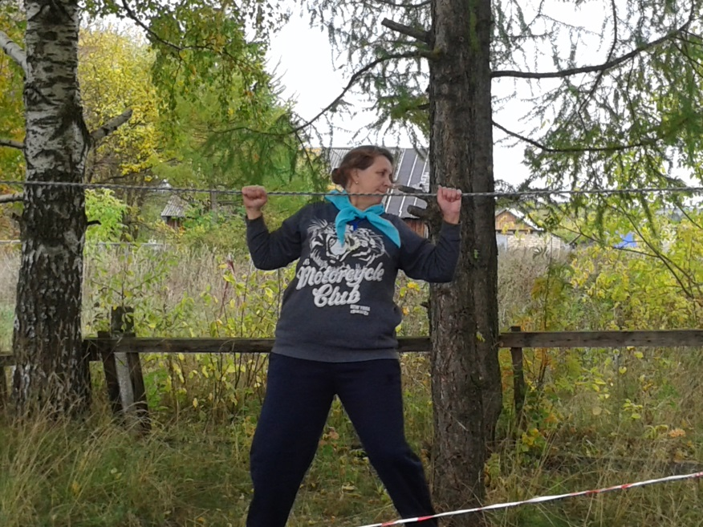

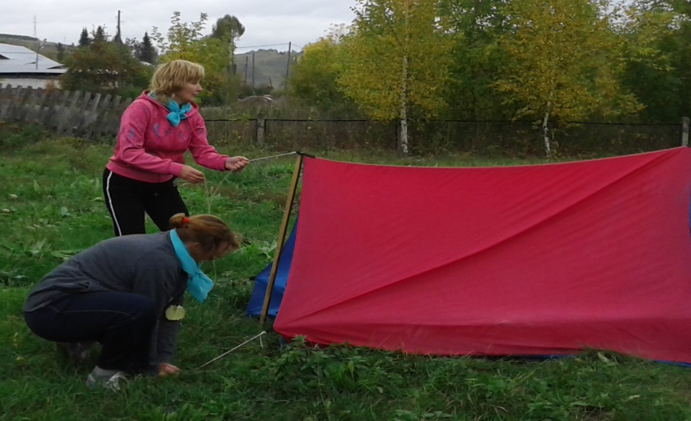
Участники слёта УМУ на турполосе.

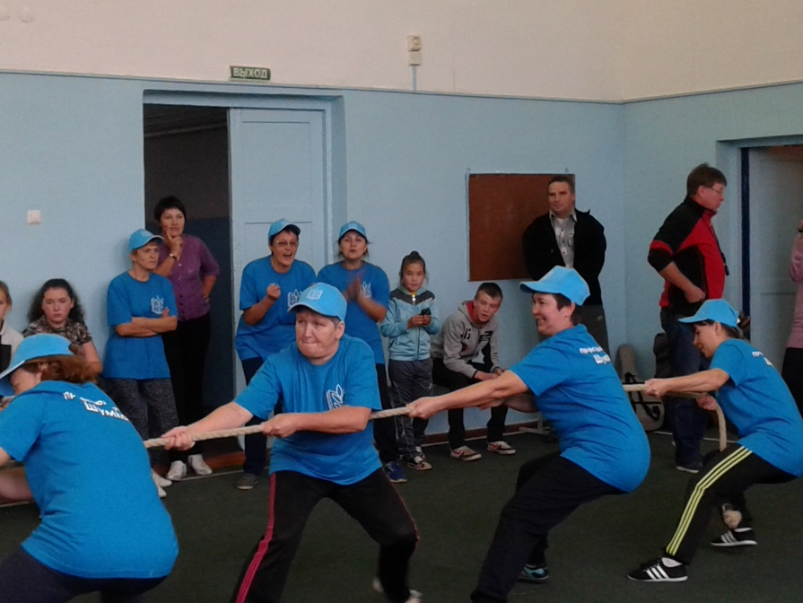
Перетягивание каната – участники турслёта Шумковской ООШ

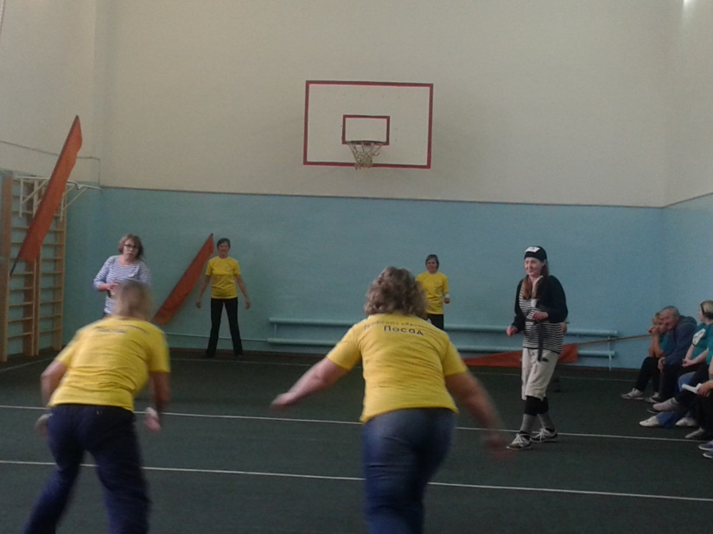
«Вышибало» - Посадский д/с № 6 и Посадская СОШ
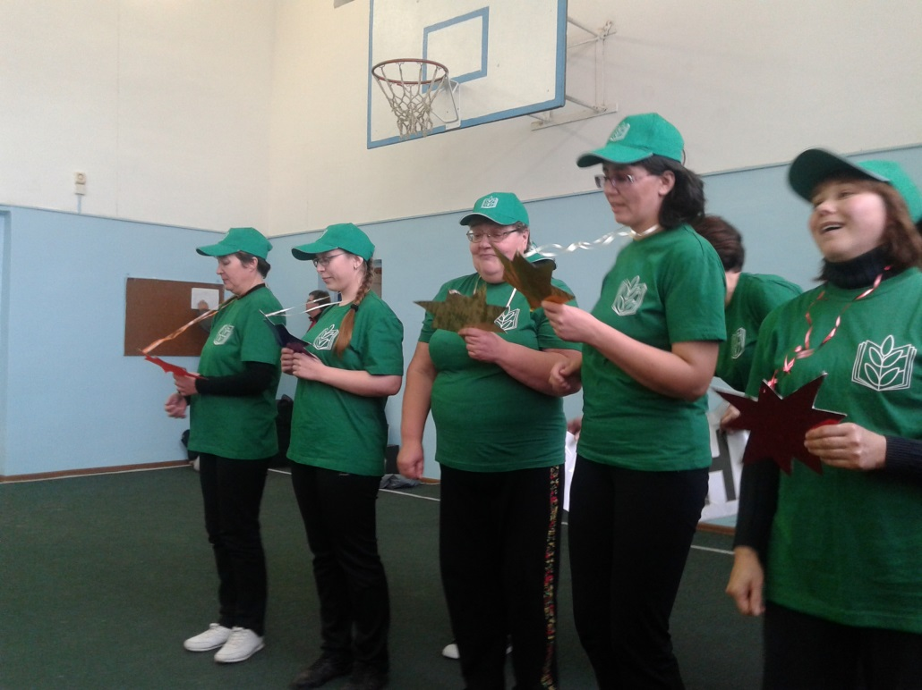
Визитка Осинцевской СОШ на турслёте.

Участие в таких мероприятиях сплачивает коллектив, создает позитивное настроение, снимает эмоциональную напряженность, дает разрядку организму, а это психическое и физическое здоровье работников. На августовском совещании педагогических работников победители Спартакиады были награждены ценными подарками и грамотами.
На уровне края члены профсоюзной организации Осинцевской СОШ приняли участие в конкурсе интеллектуальных игр. По итогам игры им вручен диплом «Участника игры» и сертификат на 1000 рублей.

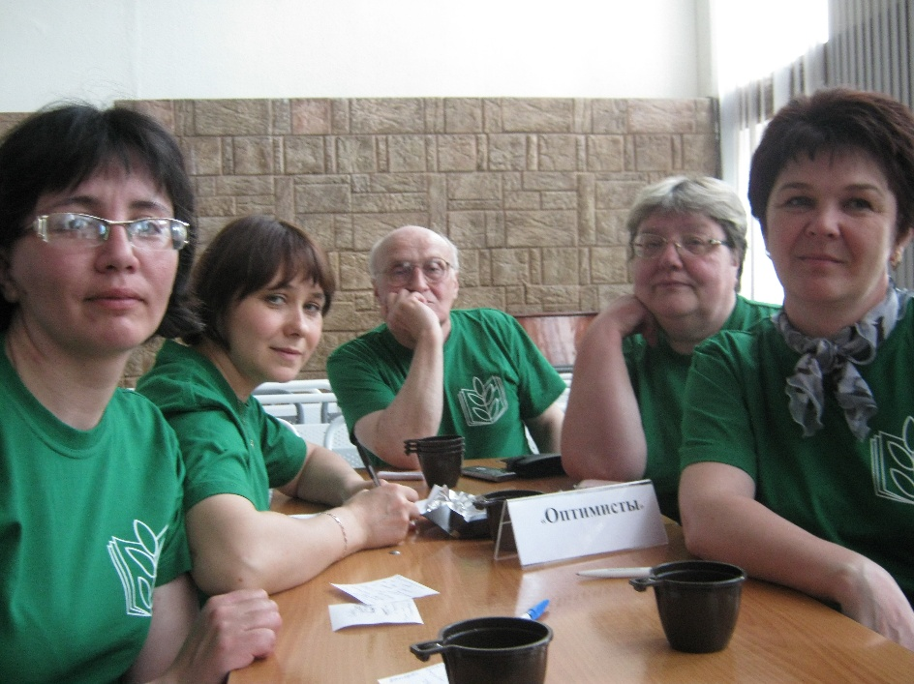
Оздоровление работников образования

Кишертской территориальной организации Профсоюза
за 2016 год

1. | Наименование санаторно-курортной  организации | Кол-во  путевок | Скидки  на путевки
1 | Обособленное структурное подразделение ЗАО «Курорт ключи» - «Красный Яр» | 6 | от 10 до 30%
2 | «Красный Яр» | 1 | 20%
3 | ЗАО «Курорт Ключи» | 2  Мать и ребенок | 20%
4 | Санаторно-курортная компания «Сириус», пансионат «Энергетик» район Туапсе | Мать и  дитя | 15%
5 | Теплоход «А.Фадеев» - Пермь-Волгоград-Ахтуба - Пермь | 2 | 15%
6 | Межрайонный турслет – июнь ( в Кунгурском районе) | 12 | фининсиро  вание РТО профсоюза
7 | Районный турслет – октябрь ( в Кишертском районе) | 52 | фининсиро  вание РТО профсоюза
8 | Курорт «Карловы Вары»- октябрь | 2 | мат. помощь – 4 тыс. руб.

Услуги, предоставляемые турфирмами и курортами отдыхающих удовлетворили. Сумма средств, выделяемых на приобретение путевок местным бюджетом мала, желающих поправить здоровье много больше, но в порядке очередности путевками в соответствии с Положением «О порядке предоставления путевок» заявители обеспечиваются. Предложение: Закон «Об обеспечении работников государственных и муниципальных учреждений Пермского края путевками на санаторно-курортное лечение и оздоровление» № 461-ПК дополнить категорией получателей социальной поддержки – « муниципальные», «государственные служащие».
На уровне Пермского края и района реализованы все социальные гарантии в соответствии с Законом «Об образовании в Пермском крае»: доплаты педагогическим работникам, успешно прошедшим аттестацию, имеющим отраслевые и государственные награды, сохранены с внесением изменений (адресно) оплата потребляемых услуг по освещению, отоплению, выплата сельского коэффициента – 25%.

Обучение кадров.

Через систему обучения в истекшем году прошли следующие категории членов профсоюза:
- вновь избранные при РУНЦ,г.Пермь – 2 чел.,
- подготовка правового инспектора,г.Пермь – 1 чел.,
- председатели первичных профсоюзных организаций через семинары на базе образовательных учреждений района по темам:
« Делопроизводство в первичной профсоюзной организации»; - 14 чел.
« Профсоюзное собрание, как одна из форм решения проблем в области социально-трудовых отношений» - 14 чел.
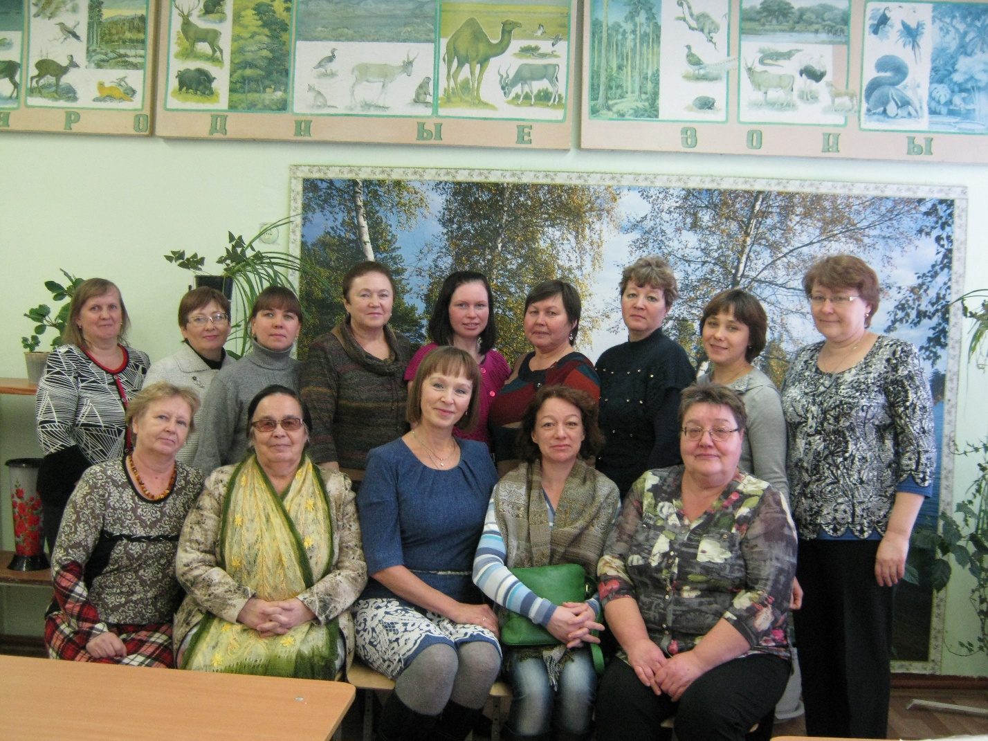

Обучающий семинар на базе Осинцевской СОШ. Председатели ППО.
(декабрь,2016г.)

Таким образом, основными направлениями деятельности РТО профсоюза работников образования Кишертского муниципального района на 2017 год утверждаются:

- повышение эффективности коллективно-договорной работы в решении социально-экономических проблем работников сферы образования;
- расширение спектра оздоровительных и культурно-просветительных услуг членам профсоюза;
- укрепление и развитие профессиональной солидарности через социальное партнерство и в рамках плановых массовых мероприятий;
- обеспечение прав членов профсоюза и гарантий деятельности председателей первичных профсоюзных организаций, усиление их социальной защищенности;
- повышение эффективности информационной составляющей деятельности РТО профсоюза и первичных профсоюзных организаций;
- увеличение численности районной профсоюзной организации через повышение мотивации профсоюзного членства.

Открытый отчет подготовила председатель РТО профсоюза работников образования Кишертского муниципального района – Т.Н.Ермакова.

